
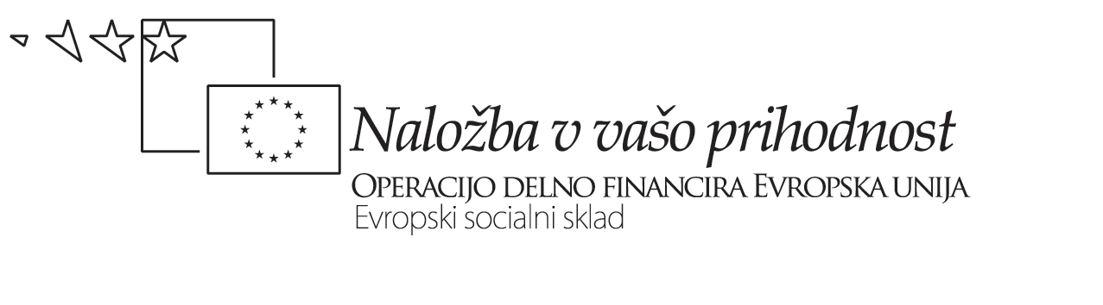


Spodbujanje okoljske ozaveščenosti skozi kurikularne povezave

Gradivo za delavnico 19.9.2012

prof.ddr. Barica Marentič Požarnik

- Vaše dosedanje izkušnje na področju okoljske vzgoje – izluščite eno tipično izkušnjo: katero temo ste obdelali, glavni cilji, kakšne metode ste uporabili? Ali ste delali sami ali ste se medpredmetno povezali? Kako ocenjujete uspešnost?

- Katera vprašanja se vam porajajo pri uveljavljanju okoljske vzgoje ? O čem bi želeli izvedeti več ? Kaj pričakujete od te delavnice?

3. Okoljska vzgoja kot vzgoja in izobraževanje za trajnostni razvoj

Kaj (sploh) je trajnostni razvoj?

Opredelitev kroskurikularnega tematskega področja okoljska vzgoja kot VITR– ciljev, pričakovanih dosežkov, vsebin, načel, metod…; predstavitev učnega načrta, didaktičnega priročnika in nekaterih dosedanjih projektov – predavanje BMP.

4. Naloga skupin:
V skupinah (od 5-7) boste izdelali načrt tematske enote s področja okoljske vzgoje kot VITR

1. Preglejte 3. in 4. poglavje v učnem načrtu in si izberite cilje in vsebine, katerim bi se predvsem posvetili (priporočilo: osredotočite se bodisi bolj na A – znanje in razumevanje, B – proučevanje okoljskih vprašanj ali C – ravnanje vprid trajnostnega razvoja).

2. Odločite se za tematsko (vsebinsko) področje in za ustrezne kurikularne povezave (učitelji katerih predmetov naj bi sodelovali in kako)

3. Izdelajte skico načrta, ki naj vsebuje:
- vsebinsko področje (vključno s kurikularnimi povezavami – katere predmete zajema),
- prioritetne cilje - katere kompetence boste skušali razvijati pri dijakih,
- metode in pristope (glej 6. pogl. v učnem načrtu)
- potrebni pogoji – kaj za to potrebujete.

Skico načrta prikažite na plakatu
Čas: 30 minut

5. Kako na šolah širje uveljaviti okoljsko vzgojo – VITR kot kroskurikularno tematsko področje Kako pritegniti čim širši krog učiteljev? Spodbude in ovire na tej poti (razprava)

